Бөрлі ауданының шалғайдағы елді мекендерінде тұратын балаларды жалпы білім беретін мектептерге тасымалдаудың схемалары мен қағидаларын бекіту туралы
Батыс Қазақстан облысы Бөрлі ауданы әкімдігінің 2015 жылғы 3 қарашадағы № 822 қаулысы. Батыс Қазақстан облысының Әділет департаментінде 2015 жылғы 9 желтоқсанда № 4165 болып тіркелді.
Қазақстан Республикасының 2001 жылғы 23 қаңтардағы "Қазақстан Республикасындағы жергілікті мемлекеттік басқару және өзін-өзі басқару туралы" Заңына, Қазақстан Республикасының 2003 жылғы 4 шілдедегі "Автомобиль көлігі туралы" Заңына сәйкес аудан әкімдігі ҚАУЛЫ ЕТЕДІ:
1. Бөрлі ауданының шалғайдағы елді мекендерінде тұратын балаларды жалпы білім беретін мектептерге тасымалдаудың схемалары 1, 2, 3, 4, 5 қосымшаларға сәйкес бекітілсін.
2. Бөрлі ауданының шалғайдағы елді мекендерінде тұратын балаларды жалпы білім беретін мектептерге тасымалдаудың қағидалары бекітілсін.
3. Ақсай қаласының әкімі және ауылдық округ әкімдері,"Батыс Қазақстан облысы Бөрлі ауданының білім беру бөлімі", "Батыс Қазақстан облысы Бөрлі ауданының экономика және қаржы бөлімі" мемлекеттік мекемелер қолданыстағы заңнамаларға сәйкес осы қаулыдан туындайтын қажетті шараларды қабылдасын.
4. Аудан әкімі аппаратының мемлекеттік - құқықтық жұмыстар бөлімінің басшысы (А. Дарисов) осы қаулының әділет органдарында мемлекеттік тіркелуін, "Әділет" ақпараттық-құқықтық жүйесінде және бұқаралық ақпарат құралдарында оның ресми жариялануын қамтамасыз етсін.
5. Бөрлі ауданы әкімдігінің "Бөрлі ауданының шалғайдағы елді мекендерінде тұратын балаларды жалпы білім беретін мектептерге тасымалдаудың схемасы мен қағидаларын бекіту туралы" 2015 жылғы 22 мамырдағы № 375 (Нормативтік құқықтық актілерін мемлекеттік тіркеу тізілімінде №3939 тіркелген, 2015 жылғы 2 шілдедегі "Бөрлі Жаршысы – Бурлинские Вести" газетінде жарияланған) қаулысының күші жойылсын.
6. Осы қаулының орындалуын бақылау аудан әкімінің орынбасары А.Сафималиевке жүктелсін.
7. Осы қаулы алғашқы ресми жарияланған күнінен бастап қолданысқа енгізіледі.
Аудан әкімінің міндетін атқарушы | Ж. Каналин
Бөрлі ауданы әкімдігінің
2015 жылғы 3 қарашадағы
№ 822 қаулысымен бекітілген
Бөрлі ауданының шалғайдағы елді мекендерінде тұратын балаларды жалпы білім беретін мектептерге тасымалдаудың қағидалары
Ескерту. Қағида жаңа редакцияда - Батыс Қазақстан облысы Бөрлі ауданы әкімдігінің 22.09.2020 № 304 қаулысымен (алғашқы ресми жарияланған күнінен кейін күнтізбелік он күн өткен соң қолданысқа енгізіледі).
1-тарау. Жалпы ережелер
1. Бөрлі ауданының шалғайдағы елді мекендерінде тұратын балаларды жалпы білім беретін мектептерге тасымалдаудың осы қағидалары (бұдан әрі – Қағидалар) Қазақстан Республикасы Инвестициялар және даму министрінің міндетін атқарушысының 2015 жылғы 26 наурыздағы № 349 "Автомобиль көлігімен жолаушылар мен багажды тасымалдау қағидасын бекіту туралы" бұйрығына (Нормативтік құқықтық актілерді мемлекеттік тіркеу тізілімінде № 11550 тіркелген) сәйкес әзірленген және Бөрлі ауданының шалғайдағы елді мекендерінде тұратын балаларды жалпы білім беретін мектептерге тасымалдаудың тәртібін айқындайды.
2-тарау. Балаларды тасымалдау тәртібі
2. Балаларды тасымалдау үшін бөлінген автобустардың техникалық жай-күйі, техникалық қызмет көрсету өткізудің көлемдері мен мерзімдері, жабдықтары Қазақстан Республикасының 2003 жылғы 4 шілдедегі "Автомобиль көлігі туралы" Заңының 13-бабының 23-10)-тармақшасына сәйкес автомобиль көлігі саласында басшылықты жүзеге асыратын уәкілетті органмен бекітілетін Автокөлік құралдарын техникалық пайдалану ережесімен белгіленген талаптарға жауап беруі тиіс.
Ұйымдастырылған балалар топтарын тасымалдауға арналған автобустар сары түсті жарқылдауық маякпен жабдықталады. Бұл автобустардың алдына және артына "Балалар тасымалы" деген таным белгісі орнатылады.
Балалар топтарын ұйымдастырылған түрде жасы кемінде жиырма бесте, тиісті санаттағы жүргізуші куәлігі және кемінде бес жыл еңбек өтілі бар жүргізушілердің тасымалдауына рұқсат етіледі.
Автобус шанағында тасымалданатын балалардың саны орындық санынан аспауы тиіс.
Қала сыртындағы жолдарда балаларды тасымалдайтын екі және одан да көп автобустар легімен жол полициясының арнайы автомобильдері міндетті түрде ілесіп жүруі керек.
3. Оқу орындарында тасымалдауды ұйымдастыру кезінде тасымалдаушы жергілікті атқарушы органдармен және оқу орындарының әкімшілігімен бірлесіп маршруттарды және балаларды отырғызудың және түсірудің ұтымды орындарын белгілейді.
4. Автобусты күтіп тұрған балаларға арналған алаңшалар, олардың жүріс бөлігіне шығуын болдырмайтындай жеткілікті үлкен болуы тиіс.
Алаңдарда жайластырылған өту жолдары болуы және жолаушыларды және багажды автомобильмен тұрақты тасымалдау маршруттарының аялдама пункттерінен бөлек орналасуы тиіс.
Егер балаларды тасымалдау тәуліктің қараңғы мезгілінде жүзеге асырылса, онда алаңшалардың жасанды жарығы болуы тиіс.
Күзгі-қысқы кезеңде алаңдар қардан, мұздан, кірден тазартылуы тиіс.
5. Балаларды оқу орындарына тасымалдауға тапсырыс беруші балаларды отырғызу және түсіру орындарының жай-күйін тұрақты түрде (айына кемінде бір рет) тексереді.
6. Балалар топтарын 22.00-ден бастап 06.00 сағатқа дейін автобустармен тасымалдау, сондай-ақ көрінім жеткіліксіз жағдайда (тұман, қар жауған, жаңбыр және басқалар) рұқсат етілмейді.
Тасымалдау қауіпсіздігіне қатер төндіретін жол және метеорологиялық жағдайлардың қолайсыз өзгеруі кезінде, автобустардың қозғалысын уақытша тоқтату туралы қолданыстағы нормативтік құжаттарда көзделген жағдайда тасымалдаушы рейсті алып тастауға және бұл туралы тапсырыс берушіге дереу хабарлауы керек.
7. Автобустардың қозғалыс кестесін тасымалдаушы мен тапсырыс беруші келіседі.
Жол жағдайларының қолайсыз өзгеруі кезінде, басқа жағдайлар кезінде (қозғалысқа шек қою, уақытша кедергілердің көрінуі, бұл жағдайда жүргізуші кестеге сәйкес жылдамдықты жоғарылатпай жүре алмайды), кесте жылдамдықты төмендету жағына (қозғалыс уақыттарының артуына) түзетіледі. Кестенің өзгеруі туралы тасымалдаушы тапсырыс берушіге хабарлайды, ол балаларды дер кезінде хабарландыру бойынша шаралар қабылдайды.
8. Балаларды жаппай тасымалдауға және алыс жерлерге балаларды тасымалдауға дайындық кезінде тасымалдаушы тапсырыс берушімен бірлесіп балалардың жиналу пунктінде және келу пунктінде автобустардың аялдауы үшін алаңшалардың болуын, отырғызу алаңшаларының болуын тексереді. Отырғызу және түсіру орындары автобус тұрағынан кемінде 30 метр қашықтықта орналасады.
9. Балаларды жаппай тасымалдауды және балаларды алыс қашықтықтарға тасымалдауды тасымалдаушы, балаларды оқытушылар немесе арнайы тағайындалған ересек адамдар (15 балаға бір ересек адам) алып барған жағдайда ғана орындауы мүмкін.
10. Балалардың ұйымдастырылған топтарын тасымалдауларына жеті жастан кіші емес балалар рұқсат етіледі.
Жеті жасқа толмаған балалар білім беру мекемесі жұмысшыларының, сондай-ақ ата-анасымен және Қазақстан Республикасының заңнамасына сәйкес оларды ауыстыратын адамдармен жеке алып жүруі кезінде ғана жол жүруге рұқсат етілуі мүмкін.
11. Балаларды тасымалдау кезінде автобустың жүргізушісіне мыналар рұқсат етілмейді:
1) сағатына 60 километр артық жылдамдықпен жүруге;
2) жүру маршрутын өзгертуге;
3) балалар бар автобус салонында қол жүгі мен балалардың жеке заттарынан басқа кез келген жүкті, багажды немесе құрал жабдықтарды тасымалдауға;
4) автобуста балалар болған кезінде, соның ішінде балаларды отырғызу және түсіру кезінде автобус салонынан шығуға;
5) автомобиль легінде жүру кезінде алда жүрген автобусты басып озуға;
6) автобуспен артқа қарай қозғалысты жүзеге асыруға;
7) егер ол көлік құралының өздігінен қозғалуын немесе оны жүргізуші жоқ болғанда пайдалануын болдырмау шараларын қолданбаса, өз орнын тастап кетуге немесе көлік құралын қалдыруға.
Бөрлі ауданы әкімдігінің
2015 жылғы 3 қарашадағы №822
қаулысына 1-қосымша
Бөрлі ауданының шалғайдағы елді мекендерде тұратын балаларды "Батыс Қазақстан облысы әкімдігі білім басқармасының Бөрлі ауданы білім беру бөлімінің "Жарсуат жалпы орта білім беретін мектебі" коммуналдық мемлекеттік мекемесіне тасымалдаудың схемасы
Ескерту. 1-қосымша жаңа редакцияда – Батыс Қазақстан облысы Бөрлі ауданы әкімдігінің 17.05.2022 № 183 қаулысымен (оның алғашқы ресми жарияланған күнінен кейін күнтізбелік он күн өткен соң қолданысқа енгізіледі).

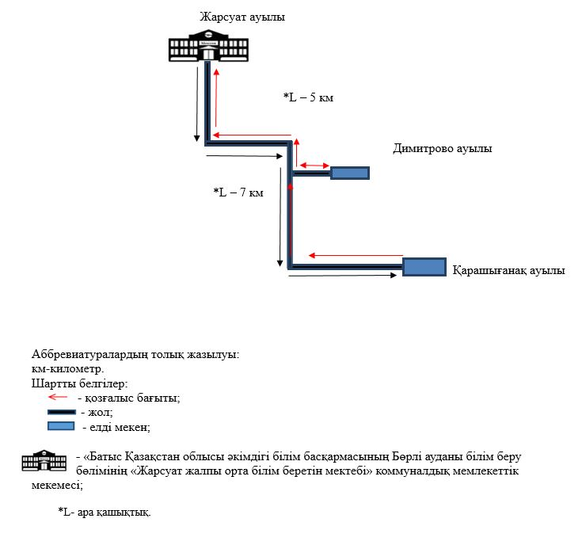

Бөрлі аудан әкімдігінің
2015 жылғы 3 қарашадағы № 822 қаулысына 2 қосымша
Бөрлі ауылындағы Батыс Қазақстан облысы Бөрлі ауданының білім беру бөлімінің
"Бөрлі негізгі орта қазақ мектебі" коммуналдық мемлекеттік мекемесіне Ақсай
қаласы, Данилякөл және Утвин ауылдарынан балаларды тасымалдау схемасы
Ескерту. 2-қосымша алып тасталды – Батыс Қазақстан облысы Бөрлі ауданы әкімдігінің 17.05.2022 № 183 қаулысымен (оның алғашқы ресми жарияланған күнінен кейін күнтізбелік он күн өткен соң қолданысқа енгізіледі).
Бөрлі ауданы әкімдігінің
2015 жылғы 3 қарашадағы №822
қаулысына 3-қосымша
Бөрлі ауданының шалғайдағы елді мекендерде тұратын балаларды "Батыс Қазақстан облысы әкімдігі білім басқармасының Бөрлі ауданы білім беру бөлімінің "Ақсай қаласының №5 жалпы орта білім беретін мектебі" коммуналдық мемлекеттік мекемесіне тасымалдаудың схемасы
Ескерту. 3-қосымша жаңа редакцияда – Батыс Қазақстан облысы Бөрлі ауданы әкімдігінің 17.05.2022 № 183 қаулысымен (оның алғашқы ресми жарияланған күнінен кейін күнтізбелік он күн өткен соң қолданысқа енгізіледі).

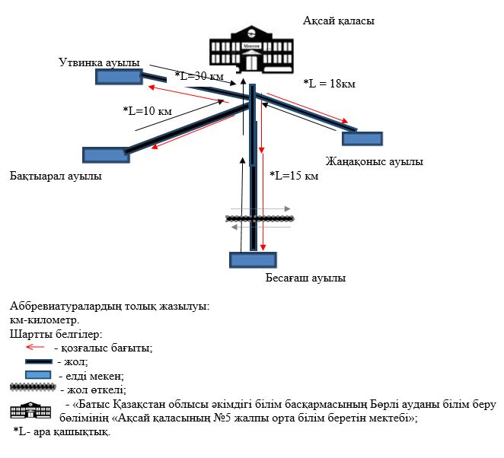

Бөрлі ауданы әкімдігінің
2015 жылғы 3 қарашадағы №822
қаулысына 4-қосымша
Бөрлі ауданының шалғайдағы елді мекендерде тұратын балаларды "Батыс Қазақстан облысы әкімдігі білім басқармасының Бөрлі ауданы білім беру бөлімінің "Ақсай қаласының №8 жалпы орта білім беретін мектебі" коммуналдық мемлекеттік мекемесіне тасымалдаудың схемасы
Ескерту. 4-қосымша жаңа редакцияда – Батыс Қазақстан облысы Бөрлі ауданы әкімдігінің 17.05.2022 № 183 қаулысымен (оның алғашқы ресми жарияланған күнінен кейін күнтізбелік он күн өткен соң қолданысқа енгізіледі).

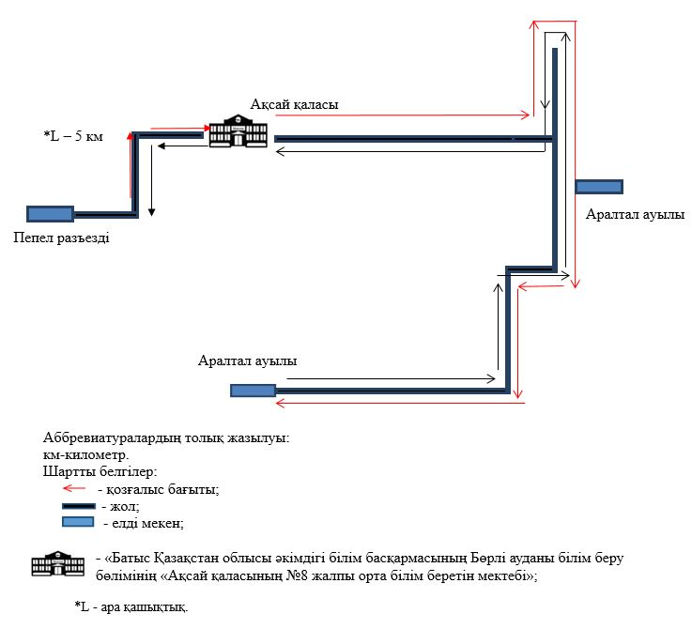

Бөрлі ауданы әкімдігінің
2015 жылғы 3 қарашадағы №822
қаулысына 5-қосымша
Бөрлі ауданының шалғайдағы елді мекендерде тұратын балаларды "Батыс Қазақстан облысы әкімдігі білім басқармасының Бөрлі ауданы білім беру бөлімінің "Ақсай қаласының №7 жалпы орта білім беретін мектебі" коммуналдық мемлекеттік мекемесіне тасымалдаудың схемасы
Ескерту. 5-қосымша жаңа редакцияда – Батыс Қазақстан облысы Бөрлі ауданы әкімдігінің 17.05.2022 № 183 қаулысымен (оның алғашқы ресми жарияланған күнінен кейін күнтізбелік он күн өткен соң қолданысқа енгізіледі).

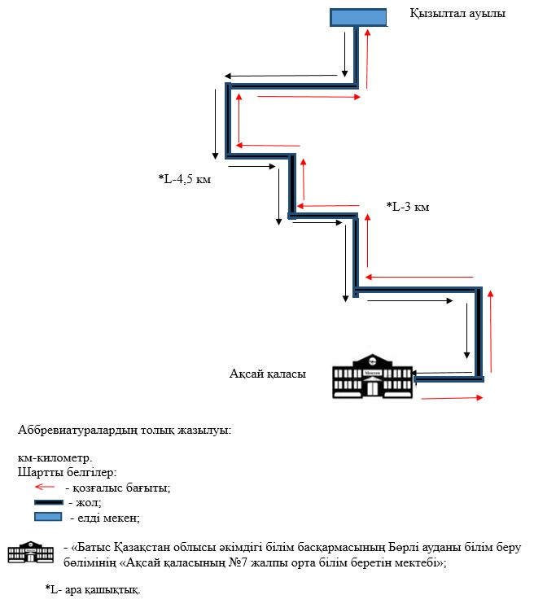

© 2012. Қазақстан Республикасы Әділет министрлігінің «Қазақстан Республикасының Заңнама және құқықтық ақпарат институты» ШЖҚ РМК

